**Компютърна графика и визуализация**

**Упражнениe 2**

**Функции на графичната библиотека graphics.h**

**Инициализиране на графичния прозорец, установяване на хардуера в графичен режим:**

initwindow ( int width, int height, const char* title="Windows BGI", int left=0, int top=0 );

**Изчистване на графичния прозорец, установява параметрите по подразбиране:**

cleardevice( );

**Засветяване на пиксел:**

putpixel( int x, int y, int color );

**Изчертаване на отсечка:**

line( int x1, int y1, int x2, int y2 );

lineto( int x, int y );

linerel( int dx, int dy );

moveto( int x, int y );

**Изчертаване на правоъгълник:**

rectangle( int left, int top, int right, int bottom );

bar( int left, int top, int right, int bottom );

bar3d( int left, int top, int right, int bottom, int depth, int topflag );

**Изчертаване на окръжност, дъга от окръжност, част от кръг:**

circle( int x, int y, int radius );

arc( int x, int y, int stangle, int endangle, int radius );

pieslice( int x, int y, int stangle, int endangle, int radius );

**Изчертаване на елипса, дъга от елипса, парче от елипса:**

fillellipse( int x, int y, int xradius, int yradius );

ellipse( int x, int y, int stangle, int endangle, int xradius, int yradius );

sector( int x, int y, int stangle, int endangle, int xradius, int yradius );

**Изчертаване на многогълник, запълване на многоъгълник:**

drawpoly(int n_points, int* points);

fillpoly(int n_points, int* points);

**Извеждане на текст в графичен режим:**

outtext(char *textstring);

outtextxy(int x, int y, char *textstring);

**Запълване на затворени области:**

floodfill( int x, int y, int bordercolor );

**Установяване на параметри:**

setbkcolor( int color ); - цвят на фона

setcolor( int color ); - цвят на линии и текст

setlinestyle( int linestyle, unsigned upattern, int thickness ); -вид на линия

setfillstyle( int pattern, int color ); - щриховка и цвят на затворена област

settextjustify(int horiz, int vert); - подравняване на текст спрямо точката на извеждане

|  |  |  |  |
| --- | --- | --- | --- |
| **Description** | **Name** | **Value** | **Action** |
| horiz | LEFT_TEXT | 0 | left-justify text |
|  | CENTER_TEXT | 1 | center text |
|  | RIGHT_TEXT | 2 | right-justify text |
| vertical | BOTTOM_TEXT | 0 | bottom-justify text |
|  | CENTER_TEXT | 1 | center text |
|  | TOP_TEXT | 2 | top-justify text |

settextstyle(int font, int direction, int charsize); - шрифт, ориентация и големина на символите

**Взаимодействие с потребителя**

getch( );

Работа с графичната библиотека в средата на CodeBlocks

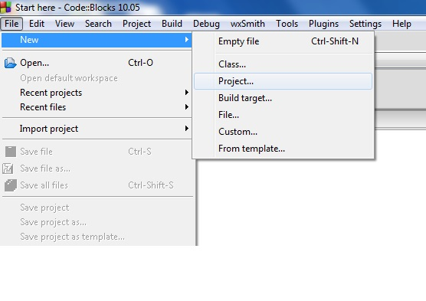

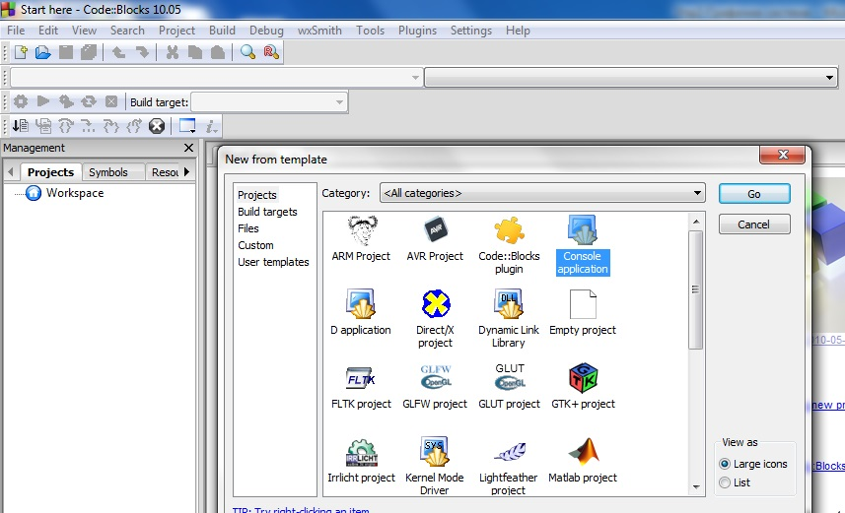

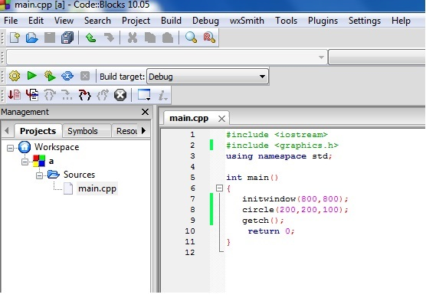

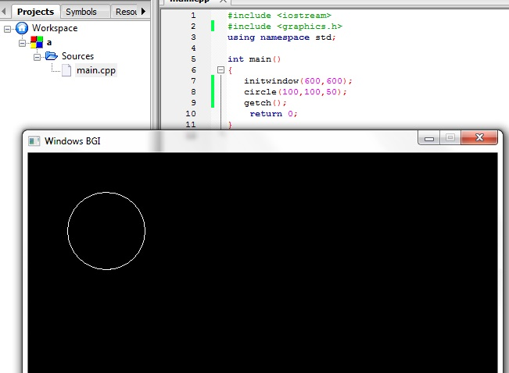

**Запълване на затворени области - пример:**

floodfill( int x, int y, int bordercolor );

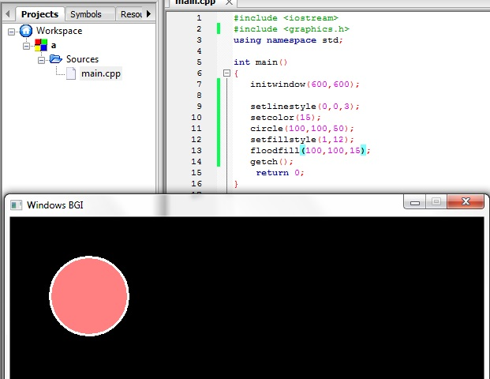

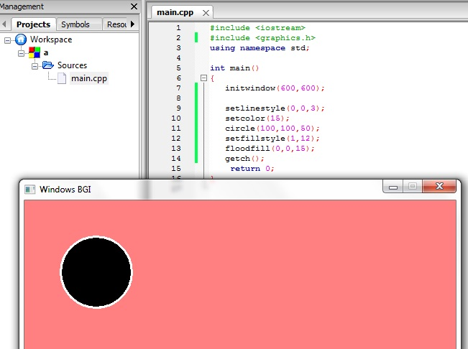

Задача: С функциите на graphics.h да се изобрази следната фигура:

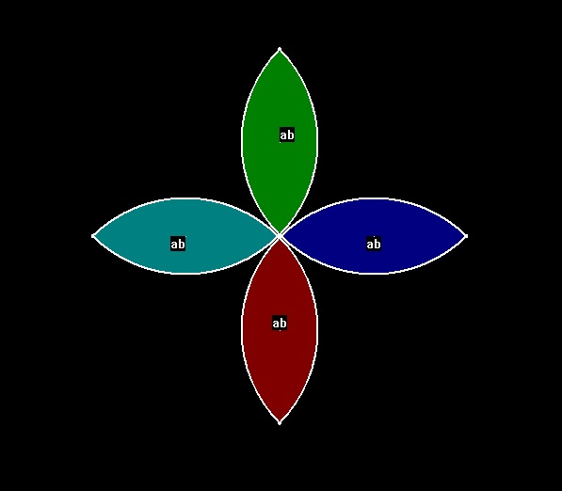

0

45

90

135

180

225

270

315

300,300

200

200

400,200

Упътване:

$$R=100\sqrt{2}≈141$$

setlinestyle(0,0,2);

arc(400,200,135,315,141)

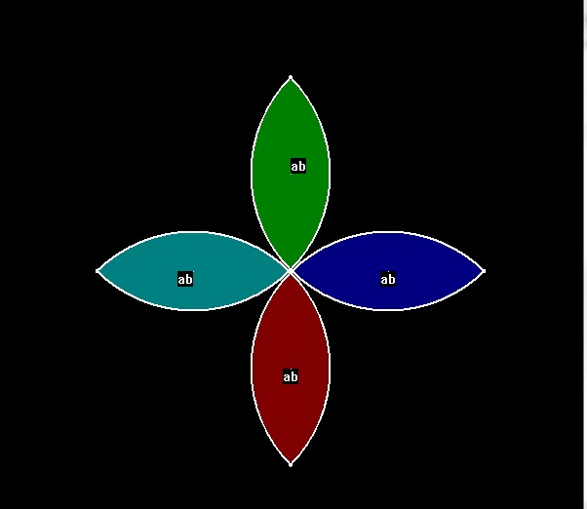

300,300

400,200

0

135

90

45

315

200